Документ предоставлен [КонсультантПлюс](https://www.consultant.ru)

ФЕДЕРАЛЬНАЯ АНТИМОНОПОЛЬНАЯ СЛУЖБА

ПИСЬМО

от 14 февраля 2025 г. N МШ/12890/25

О НАПРАВЛЕНИИ МЕТОДИЧЕСКИХ РЕКОМЕНДАЦИЙ

ФАС России в целях установления единообразной практики рассмотрения жалоб на действия (бездействие) субъектов контроля в соответствии с Федеральным [законом](https://login.consultant.ru/link/?req=doc&base=LAW&n=483361&dst=3073) от 05.04.2013 N 44-ФЗ "О контрактной системе в сфере закупок товаров, работ, услуг для обеспечения государственных и муниципальных нужд" и Федеральным [законом](https://login.consultant.ru/link/?req=doc&base=LAW&n=483052&dst=100151) от 18.07.2011 N 223-ФЗ "О закупках товаров, работ, услуг отдельными видами юридических лиц" направляет для обязательного применения методические рекомендации "Механизм принятия решений и выдачи предписаний", а также "Лист внеплановой проверки действий заказчика".

М.А.ШАСКОЛЬСКИЙ

Приложение

МЕХАНИЗМ

ПРИНЯТИЯ РЕШЕНИЙ И ВЫДАЧИ ПРЕДПИСАНИЙ

Управление контроля

размещения государственного заказа

КОНТРОЛЬ В СФЕРЕ ЗАКУПОК

Порядок рассмотрения жалоб [(44-ФЗ)](https://login.consultant.ru/link/?req=doc&base=LAW&n=483361)

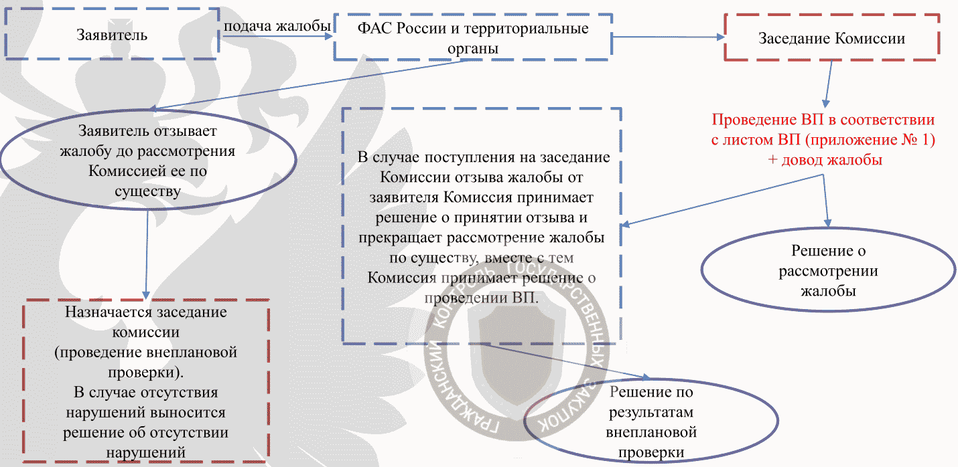

Порядок рассмотрения жалоб и проведения внеплановых проверок

[Приказ](https://login.consultant.ru/link/?req=doc&base=LAW&n=466669) ФАС России от 13.10.2015 N 955/15 определяет подведомственность ФАС России и ее территориальных управлений при рассмотрении жалоб на действия (бездействие) субъектов контроля [Закона](https://login.consultant.ru/link/?req=doc&base=LAW&n=483361) N 44-ФЗ.

Порядок подачи и рассмотрения жалоб на действия (бездействие) субъектов контроля [Закона](https://login.consultant.ru/link/?req=doc&base=LAW&n=483052) N 223-ФЗ установлен в [статье 18.1](https://login.consultant.ru/link/?req=doc&base=LAW&n=488090&dst=985) Закона N 135-ФЗ.

Подведомственность рассмотрения таких жалоб установлена [письмом](https://login.consultant.ru/link/?req=doc&base=LAW&n=489484) ФАС России от 15.01.2024 N МШ/1734/24.

Контрольный орган при поступлении ЖАЛОБЫ приостанавливает процедуру определения поставщика (подрядчика, исполнителя) в части подписания контракта (договора) заказчиком ([часть 7 статьи 106](https://login.consultant.ru/link/?req=doc&base=LAW&n=483361&dst=12368) Закона N 44-ФЗ) (всегда).

|  |
| --- |
| Определение подведомственности рассмотрения жалобы  (передача по подведомственности)  в течение 1 рабочего дня с даты поступления жалобы в порядке, предусмотренном [Приказом](https://login.consultant.ru/link/?req=doc&base=LAW&n=466669) ФАС России от 13.10.2015 N 955/15 |
|  |
| Предварительное рассмотрение жалобы в течение 2 рабочих дней с даты размещения жалобы в реестре жалоб  Решение о принятии жалобы к рассмотрению или об отказе в рассмотрении принимается по основаниям, предусмотренным [статьей 105](https://login.consultant.ru/link/?req=doc&base=LAW&n=483361&dst=3073) Закона N 44-ФЗ. В случае принятия жалобы к рассмотрению подателю жалобы, лицам, чьи действия (бездействие) обжалуются, а также оператору электронной торговой площадки направляется уведомление о месте, дате и времени рассмотрения жалобы с указанием перечня документов (сведений), подлежащих представлению в адрес антимонопольного органа.  Размещается информация о поступлении жалобы в ЕИС |
|  |
| Новые доводы  Заявитель вправе дополнить свою жалобу новыми доводами на положения извещения только в том случае, если он подает их до окончания срока подачи заявок на участие в закупке |
|  |
| Комиссионное рассмотрение принятой жалобы по существу в течение 5 рабочих дней с даты поступления, а также проведение внеплановой проверки на основании поступившей жалобы.  Принятие решения о признании жалобы обоснованной/частично обоснованной/необоснованной. Выдача предписания об устранении нарушений (при необходимости). При выявлении нарушений законодательства предписание может быть не выдано, если нарушения не повлияли или не могли повлиять на результаты определения поставщика (подрядчика, исполнителя). |
|  |
| Оформление полного текста решения (предписания) по жалобе в течение 3 рабочих дней  с даты рассмотрения по существу, размещение текста решения (предписания) в ЕИС (с соблюдением требований законодательства о персональных данных. Направление решения (предписания) на бумажном носителе лицам, направившим возражения на жалобу. При проведении закрытых процедур направление копии решения и предписания на бумажном носителе участнику закупки, подавшему жалобу, субъекту (субъектам) контроля, действия (бездействия) которых обжалуются, лицам, направившим в соответствии с настоящей статьей возражение на жалобу |
|  |
| Передача материалов уполномоченному должностному лицу для принятия решения о возбуждении производства по делу об административном правонарушении (при выявлении нарушений). |

Комиссионное рассмотрение

(проведение заседания по рассмотрению жалобы по существу;

проведение внеплановой проверки)

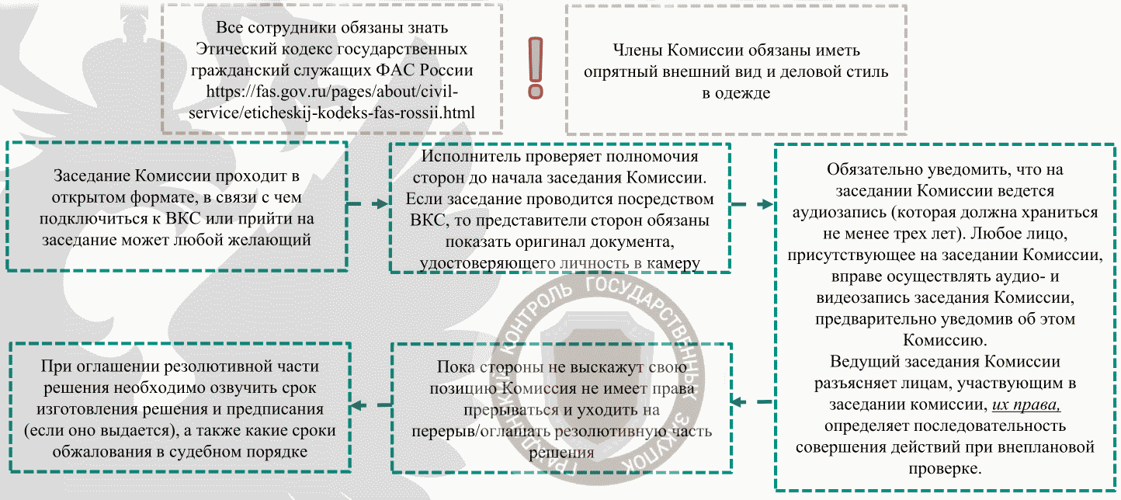

Ведущий заседания Комиссии разъясняет лицам, участвующим

в заседании комиссии, их права, определяет

последовательность совершения действий

при внеплановой проверке

При рассмотрении жалобы, проведении внеплановой проверки

лица, участвующие в заседании комиссии, вправе:

- представлять дополнительные документы и материалы либо обращаться с просьбой об их истребовании, в том числе в электронной форме;

- знакомиться с документами и материалами, касающимися рассмотрения обращения, если это не затрагивает, свободы и законные интересы других лиц и если в указанных документах и материалах не содержатся сведения, составляющие государственную или иную охраняемую федеральным законом тайну

Комиссионное рассмотрение принятой жалобы

Пример текста Председателя Комиссии

Добрый день!

Комиссия ФАС России начинает рассмотрение жалобы ООО на действия Заказчика при проведении закупки с последними цифрами извещения 0005. На заседании комиссии присутствуют представители Заявителя, Заказчика, в связи с чем объявляем следующий порядок рассмотрения указанной жалобы. Сначала предоставим слово представителю Заявителя для оглашения мотивов обращения в антимонопольный орган, а затем предоставим слово представителю Заказчика для оглашения контрдоводов. Уведомляем о том, что ведется аудиозапись, при необходимости ведения аудиозаписи сторонами, необходимо уведомить об этом комиссию.

Представитель Заявителя слушаем Вас.

(говорит)

Спасибо. Представитель Заказчика, слушаем Вас.

(говорит)

Спасибо. Представитель Заявителя, что-то дополнить желаете?

(говорит, что нет)

Спасибо. У членов комиссии есть вопросы?

(допустим нет)

Хорошо, тогда комиссия удаляется на совещание. Просьба

сторонам оставаться в конференции, комиссия скоро

подключится.

(подумали, возвращаемся)

Коллеги, комиссия ФАС России, рассмотрев жалобу ООО на действия Заказчиками при проведении закупки с последними цифрами извещения 0005, решила признать указанную жалобу обоснованной, в действиях Заказчика зафиксировать нарушение части ____ статьи ____ [Закона](https://login.consultant.ru/link/?req=doc&base=LAW&n=483361) о контрактной системе, материалы дела будут переданы уполномоченному должностному лицу Управления для рассмотрения вопроса о привлечении к административной ответственности. Также комиссия в целях устранения указанного нарушения выдает предписание. Такие решение и предписание будут изготовлены в течение трех дней и размещены в ЕИС, направлены сторонам при необходимости), могут быть обжалованы в суде в течение трех месяцев. На этом все, спасибо!

Пределы рассмотрения жалобы ([Закона](https://login.consultant.ru/link/?req=doc&base=LAW&n=483052) N 223-ФЗ)

Предметом рассмотрения комиссии ФАС России являются исключительно доводы жалобы.

|  |
| --- |
| В случае выявления причинно-следственной связи между неправомерными действиями Заказчика (Организатора) и положениями документации о закупке комиссия ФАС России устанавливает нарушение в действиях Заказчика с учетом неправомерно установленных положений документации о закупке. |

При рассмотрении жалобы заявитель вправе направить в антимонопольный орган дополнение к жалобе с указанием дополнительных доводов.

Дополнения к жалобе принимаются до принятия решения комиссии антимонопольного органа, в том числе, при рассмотрении дела.

|  |  |
| --- | --- |
| ВАЖНО: | дополнения относительно положений документации могут быть направлены заявителем до окончания срока подачи заявок. |
| |  |  |  |  | | --- | --- | --- | --- | |  |  | КонсультантПлюс: примечание.  В официальном тексте документа, видимо, допущена опечатка: имеется в виду Письмо ФАС России от 24.05.2024 N МШ/44714/24, а не от 25.05.2024. |  | | |
| [Письмо](https://login.consultant.ru/link/?req=doc&base=LAW&n=481667) ФАС России от 25.05.2024 N МШ/44714/24 | |

Порядок рассмотрения жалобы ([Закон](https://login.consultant.ru/link/?req=doc&base=LAW&n=483052) N 223-ФЗ)

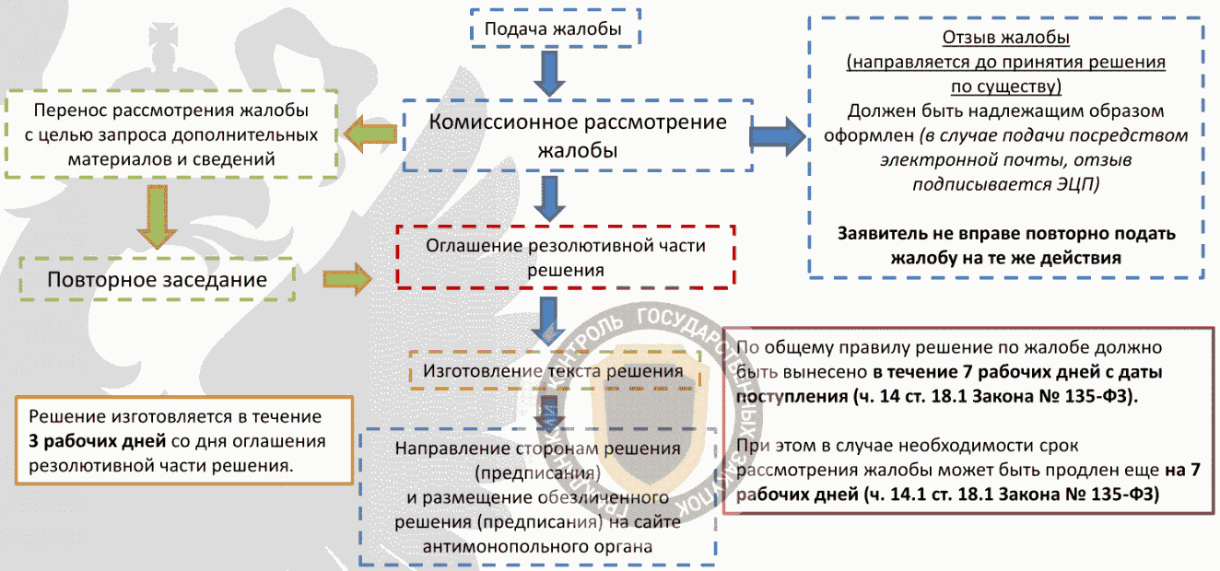

Итоги рассмотрения жалобы ([Закон](https://login.consultant.ru/link/?req=doc&base=LAW&n=483052) N 223-ФЗ)

|  |  |  |  |  |  |
| --- | --- | --- | --- | --- | --- |
| По результатам рассмотрения жалобы по существу антимонопольный орган принимает следующее решение: | | | | | |
| - Признание жалобы обоснованной | |  |  |  |  |
| - Признание жалобы обоснованной в части | |
| выдается предписание |  |
| - Признание жалобы необоснованной | |  |
| Виды предписаний: | | | |  |
| Действия Заказчика: | | | |  |
| - | О не учете неправомерных требований при рассмотрении и оценке заявок; | | |  |
| - | О пересмотре заявок, поданных на участие в закупке; | | | | |
| - | О внесении изменений в документацию о закупке; | | | | |
| - | О внесении изменений в положение о закупке; | | | | |
| - | Об аннулировании закупки; | | | | |
| - | Иные. | | | | |
| Действия Оператора: | | | | | |
| - | "Коридор" заявителю для подачи заявки на участие в закупке; | | | | |
| - | Возврат всех поданных заявок и продление сроков подачи заявок (например, при запросе котировок в электронной форме); | | | | |
| - | Иные (например, обеспечить возможность подписания заявителем договора, разместить надлежащий протокол и прочее - в зависимости от обстоятельств) | | | | |

Предписание о повторном рассмотрении заявок

участников закупки

Пример предписания

ПРЕДПИСЫВАЕТ:

1. Заказчику, Оператору отменить протокол рассмотрения заявок от ......... N ............, протокол подведения итогов от ......... N ............ (далее - Протоколы), уведомить участников закупки об отмене Протоколов.

2. Заказчику, Оператору назначить новую дату рассмотрения заявок, поданных на участие в Аукционе, новую дату подачи ценовых предложений, а также новую дату подведения итогов Аукциона и разместить на официальном сайте единой информационной системы в сфере закупок (<www.zakupki.gov.ru>) указанную информацию в соответствии с [Закона](https://login.consultant.ru/link/?req=doc&base=LAW&n=483052) N 223-ФЗ, положением о закупке товаров, работ, услуг Заказчика (далее - Положение о закупке).

3. Заказчику рассмотреть заявки участников, поданные на участие в Аукционе, в соответствии с требованиями [Закона](https://login.consultant.ru/link/?req=doc&base=LAW&n=483052) о закупках, документации о проведении Аукциона (далее - Документация) и с учетом принятого Комиссией ФАС России решения от .......... по делу N 223ФЗ-....../24.

4. Заказчику, Оператору продолжить проведение Аукциона в соответствии с требованиями [Закона](https://login.consultant.ru/link/?req=doc&base=LAW&n=483052) о закупках, Положения о закупке, Документации и с учетом принятого Комиссией ФАС России решения от .............. по делу N 223ФЗ-..../24.

Варианты предписаний об устранении выявленных нарушений

([Закон](https://login.consultant.ru/link/?req=doc&base=LAW&n=483361) N 44-ФЗ)

|  |  |  |
| --- | --- | --- |
| Внесение изменений в извещение |  | Устранение при заключении контракта |
|  | Аннулирование |  |
| Пересмотр заявок |  | Новые сроки |

|  |
| --- |
| ! Предписание не выдается при заключенном контракте ! |
| <*> Комиссия УФАС России обязана перед оглашением резолютивной части решения проверить этап закупки (заключен ли контракт или нет) |

Предписание об аннулировании закупки

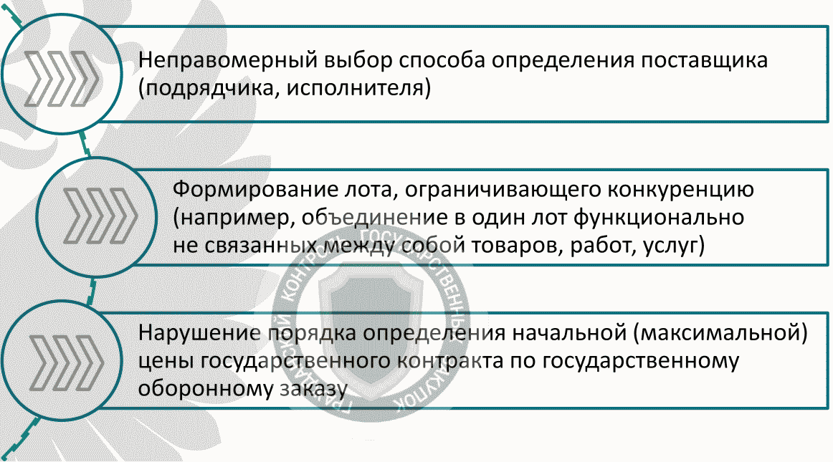

Пример предписания

ПРЕДПИСЫВАЕТ:

1. Заказчику, Комиссии по осуществлению закупок, отменить протокол подведения итогов определения поставщика (подрядчика, исполнителя) от 25.04.2023 N ИЭА2.

2. Заказчику аннулировать определение поставщика (подрядчика, исполнителя) на право заключения государственного контракта по закупке с номером Извещения 0372100009923000021, а также разместить в ЕИС информацию об аннулировании указанного определения поставщика (подрядчика, исполнителя).

3. Оператору электронной площадки:

- обеспечить возможность исполнения пункта 1 настоящего предписания;

- не позднее 1 рабочего дня со дня исполнения пункта 1 настоящего предписания прекратить блокирование операций по счетам для проведения операций по обеспечению участия в электронных процедурах, открытых участниками закупки, подавшими заявки на участие в Конкурсе, в отношении денежных средств в размере обеспечения заявки на участие в Конкурсе;

- не позднее 1 рабочего дня со дня исполнения пункта 1 настоящего предписания вернуть заявки участников закупки, подавших заявки на участие в Конкурсе.

3. Заказчику, Оператору электронной площадки в срок до дд.мм.гггг исполнить настоящее предписание и представить в ФАС России подтверждение исполнения настоящего предписания в письменном виде, а также по электронной почте на ____@fas.gov.ru., delo@fas.gov.ru.

Предписание

об устранении выявленных нарушений путем внесения

изменений в извещение

- неразмещение проектной документации в полном объеме;

- ненадлежащее описание объекта закупки, а именно неприменение положений [ПП N 145](https://login.consultant.ru/link/?req=doc&base=LAW&n=492866);

- Неправомерное отсутствие или ненадлежащее установление дополнительных требований в соответствии с [частями 2](https://login.consultant.ru/link/?req=doc&base=LAW&n=483361&dst=12091) и [2.1 статьи 31](https://login.consultant.ru/link/?req=doc&base=LAW&n=483361&dst=12092) Закона N 44-ФЗ;

- не установлено требование о наличии у участника закупки членства в СРО, лицензии, а также установление лицензируемых видов работ, не предусмотренных извещением.

- сокращение срока подачи заявок на участие в закупке.

Предписание об устранении выявленных нарушений

При заключении контракта

- противоречивая информация в Извещении и Проекте контракта;

- в проекте контракта отсутствуют обязательные требования (к примеру в проекте контракта отсутствует условие о предоставлении нового обеспечения согласно [части 30 статьи 34](https://login.consultant.ru/link/?req=doc&base=LAW&n=483361&dst=2254) Закона N 44-ФЗ);

- в Проекте контракта установлено обязательство подрядчика о выполнении иных обязанностей, не предусмотренных извещением об осуществлении закупки, в связи с которыми исполнение контракта ставит подрядчика в зависимость от волеизъявления третьих лиц;

- перечень не является исчерпывающим

Пример предписания

ПРЕДПИСЫВАЕТ:

1. Заказчику при заключении контракта исключить из технического задания, являющегося приложением к проекту государственного контракта, требование к подрядчику о согласовании асфальтобетонных смесей с Заказчиком, в соответствии с требованиями законодательства Российской Федерации о контрактной системе в сфере закупок и с учетом [решения](https://login.consultant.ru/link/?req=doc&base=RGSS&n=72511) от 03.08.2023 по делу N 28/06/105-1821/2023.

2. Заказчику, Оператору электронной площадки осуществить дальнейшее проведение процедуры определения поставщика (подрядчика, исполнителя) в соответствии с требованиями законодательства Российской Федерации о контрактной системе в сфере закупок и с учетом [решения](https://login.consultant.ru/link/?req=doc&base=RGSS&n=72511) от 03.08.2023 по делу N 28/06/105-1821/2023.

3. Заказчику, Оператору электронной площадки в срок до дд.мм.гггг исполнить настоящее предписание и представить в ФАС России подтверждение исполнения настоящего предписания в письменном виде или по факсимильной связи (499) 755-23-23, а также электронной почте delo@fas.gov.ru, ______@fas.gov.ru.

В соответствии с [частью 23 статьи 99](https://login.consultant.ru/link/?req=doc&base=LAW&n=483361&dst=1456) Закона о контрактной системе контракт не может быть заключен до даты исполнения предписания об устранении нарушений законодательства Российской Федерации о контрактной системе в сфере закупок.

Невыполнение в установленный срок предписания влечет наложение административного штрафа на должностных лиц в соответствии с [частью 7 статьи 19.5](https://login.consultant.ru/link/?req=doc&base=LAW&n=492192&dst=5268) Кодекса Российской Федерации об административных правонарушениях.

Пример предписания

Пересмотр заявок

ПРЕДПИСЫВАЕТ:

1. Заказчику, Уполномоченному органу, Комиссии по осуществлению закупок отменить протокол рассмотрения и оценки вторых частей заявок на участие в открытом конкурсе в электронной форме от 11.07.2023 N ПРОII2, протокол подведения итогов определения поставщика (подрядчика, исполнителя) от 12.07.2023 N ИЭОК2 (далее - Протоколы) и назначить новую дату рассмотрения и оценки вторых частей заявок на участие в Конкурсе, дату подведения итогов, а также разместить соответствующую информацию в ЕИС, в том числе информацию об отмене Протоколов. При этом дата подведения итогов в Конкурсе должна быть назначена не ранее чем через 4 рабочих дня со дня отмены Протоколов.

2. Оператору электронной площадки не позднее 1 рабочего дня со дня исполнения пункта 1 настоящего предписания уведомить участников закупки, подавших заявки на участие в Конкурсе, в том числе Заявителя, об отмене Протоколов, о новой дате рассмотрения и оценки вторых частей заявок на участие в Конкурсе, дате подведения итогов на участие в Конкурсе, а также о необходимости наличия на счетах для проведения операций по обеспечению участия в Конкурсе денежных средств в размере обеспечения заявки на участие в Конкурсе, о блокировании операций в отношении указанных средств, в случае если срок действия независимой гарантии, представленной в качестве обеспечения заявки, истек.

3. Оператору электронной площадки через 2 рабочих дня со дня направления Оператором электронной площадки уведомления, указанного в пункте 2 настоящего предписания, осуществить блокирование операций по счетам для проведения операций по обеспечению участия в закупках, открытым участниками закупки, в отношении денежных средств в размере обеспечения заявки на участие Конкурсе.

Пример предписания

Новые сроки

ПРЕДПИСЫВАЕТ:

1. Заказчику, Уполномоченному органу, Комиссии по осуществлению закупок отменить протокол рассмотрения и оценки вторых частей заявок на участие в открытом конкурсе в электронной форме от 29.09.2023 N ПРОII1 (далее - Протокол), протокол подведения итогов определения поставщика (подрядчика, исполнителя) от 02.10.2023 N ИЭОК1 (далее - Протокол подведения итогов) и назначить новую дату окончания срока подачи заявок на участие в Конкурсе, а также разместить в ЕИС информацию об отмене Протокола рассмотрения и оценки вторых частей заявок и об отмене Протокола подведения итогов. При этом дата окончания срока подачи заявок на участие в Конкурсе должна быть назначена не ранее чем через 7 рабочих дней со дня, следующего за датой отмены Протокола подведения итогов.

2. Оператору электронной площадки:

- обеспечить возможность исполнения пункта 1 настоящего предписания;

- не позднее 1 рабочего дня со дня исполнения пункта 1 настоящего предписания уведомить участников закупки, допущенных к участию в Конкурсе, в том числе Заявителя, об отмене Протокола, Протокола подведения итогов, новой дате окончания срока подачи заявок на участие в Конкурсе, а также о необходимости наличия на специальных счетах, открытых участниками закупки денежных средств в размере обеспечения заявки на участие в Конкурсе, о блокировании операций в отношении указанных средств, в случае если в их отношении блокирование прекращено.

3. Оператору электронной площадки, в случае предоставления обеспечения заявки на участие в закупке в виде денежных средств, осуществить действия в соответствии с [пунктом 3 части 5 статьи 44](https://login.consultant.ru/link/?req=doc&base=LAW&n=483361&dst=2401) Закона о контрактной системе, в случае предоставления обеспечения заявки на участие в закупке в виде независимой гарантии осуществить действия в соответствии с [пунктом 4 части 5 статьи 44](https://login.consultant.ru/link/?req=doc&base=LAW&n=483361&dst=2406) Закона о контрактной системе.

4. ПАО АКБ "Металлинвестбанк" при совершении действий, предусмотренных Законом о контрактной системе, осуществить их в соответствии с требованиями законодательства Российской Федерации о контрактной системе в сфере закупок и с учетом [решения](https://login.consultant.ru/link/?req=doc&base=RGSS&n=73239) 05.10.2023 по делу N 28/06/105-2273/2023.

5. Заказчику, Уполномоченному органу, Комиссии по осуществлению закупок, ПАО АКБ "Металлинвестбанк", Оператору электронной площадки осуществить дальнейшее проведение процедуры определения поставщика (подрядчика, исполнителя) в соответствии с требованиями, установленными законодательством Российской Федерации о контрактной системе в сфере закупок и с учетом [решения](https://login.consultant.ru/link/?req=doc&base=RGSS&n=73239) от 05.10.2023 по делу N 28/06/105-2273/2023.

6. Заказчику, Уполномоченному органу, Комиссии по осуществлению закупок, ПАО АКБ "Металлинвестбанк", Оператору электронной площадки в срок до дд.мм.гггг исполнить настоящее предписание, представить в ФАС России подтверждение исполнения настоящего предписания в письменном виде, а также по электронной почте delo@fas.gov.ru, _______@fas.gov.ru.

Пример предписания

Новые сроки

Коридор

ПРЕДПИСЫВАЕТ:

1. Заказчику, Комиссии по осуществлению закупок отменить протокол подведения итогов определения поставщика (подрядчика, исполнителя) от 01.08.2024 N ИЭА1 (далее - Протокол подведения итогов) и назначить новую дату подачи ценовых предложений, а также разместить в ЕИС информацию об отмене Протокола подведения итогов. При этом дата подачи ценовых предложений должна быть назначена не ранее 4 рабочих дней со дня, следующего за датой отмены Протокола подведения итогов.

2. Оператору электронной площадки не позднее 1 рабочего дня со дня исполнения пункта 1 настоящего предписания:

- отменить протокол подачи ценовых предложений от 30.07.2024 N ЦПА1 (далее - Протокол подачи ценовых предложений);

- назначить время подачи ценовых предложений;

- обеспечить возможность подачи заявки на участие в Аукционе только Заявителю и уведомить его об указанной возможности;

- уведомить участников закупки, допущенных к участию в Аукционе, в том числе Заявителя, об отмене Протокола подведения итогов, Протокола подачи ценовых предложений, о новой дате и времени подачи ценовых предложений, а также о необходимости наличия на специальных счетах открытых участниками закупки, допущенных к участию в Аукционе, денежных средств в размере обеспечения заявки на участие в Аукционе, о блокировании операций в отношении указанных средств, в случае если в их отношении блокирование прекращено, либо о необходимости наличия у участников закупки независимой гарантии, соответствующей требованиям Закона о контрактной системе.

3. Оператору электронной площадки, в случае предоставления обеспечения заявки на участие в закупке в виде денежных средств, осуществить действия в соответствии с [пунктом 3 части 5 статьи 44](https://login.consultant.ru/link/?req=doc&base=LAW&n=483361&dst=2401) Закона о контрактной системе, в случае предоставления обеспечения заявки на участие в закупке в виде независимой гарантии, осуществить действия в соответствии с [пунктом 4 части 5 статьи 44](https://login.consultant.ru/link/?req=doc&base=LAW&n=483361&dst=2406) Закона о контрактной системе.

4. Оператору электронной площадки продолжить проведение Аукциона с последнего (минимального достигнутого) предложения о цене контракта. В случае отсутствия при продолжении Аукциона предложений о цене контракта предложение участника с идентификационным номером заявки "923525" считать лучшим.

5. Банку осуществить действия, предусмотренные [подпунктом "в" пункта 3 части 5 статьи 44](https://login.consultant.ru/link/?req=doc&base=LAW&n=483361&dst=2404) Закона о контрактной системе.

6. Заказчику, Комиссии по осуществлению закупок, Оператору электронной площадки осуществить дальнейшее проведение процедуры определения поставщика (подрядчика, исполнителя) в соответствии с требованиями, установленными законодательством Российской Федерации о контрактной системе в сфере закупок и с учетом [решения](https://login.consultant.ru/link/?req=doc&base=RGSS&n=78623) от 12.08.2024 по делу N 28/06/105-1935/2024.

7. Заказчику, Комиссии по осуществлению закупок, Оператору электронной площадки, Банку в срок до 28.08.2024 исполнить настоящее предписание, представить в ФАС России подтверждение исполнения настоящего предписания в письменном виде, а также по электронной почте delo@fas.gov.ru, ____@fas.gov.ru.

Предписание

при согласовании заключения контракта в соответствии

с [Постановлением](https://login.consultant.ru/link/?req=doc&base=LAW&n=492870) N 961 может быть выдано

ИСКЛЮЧИТЕЛЬНО при заключении контракта

|  |  |
| --- | --- |
|  | Контрольный орган в сфере закупок принимает решение о согласовании заключения контракта с единственным поставщиком (подрядчиком, исполнителем), за искл. случаев, предусмотренных [пунктом 13](https://login.consultant.ru/link/?req=doc&base=LAW&n=492870&dst=100116) Правил, утв. ПП РФ N 961. При этом при выявлении в результате рассмотрения обращения и проведения внеплановой проверки, предусмотренной [пунктом 4 части 15 статьи 99](https://login.consultant.ru/link/?req=doc&base=LAW&n=483361&dst=1717) Закона N 44-ФЗ, нарушений законодательства РФ и иных нормативных правовых актов о контрактной системе в сфере закупок в части условий контракта, заключаемого по результатам определения поставщика (подрядчика, исполнителя), контрольный орган в сфере закупок выдает предписание, предусмотренное [пунктом 2 части 22 статьи 99](https://login.consultant.ru/link/?req=doc&base=LAW&n=483361&dst=101442) Закона N 44-ФЗ. Такое предписание в соответствии с [частью 23 статьи 99](https://login.consultant.ru/link/?req=doc&base=LAW&n=483361&dst=1456) Закона N 44-ФЗ должно содержать действия, которые должны быть совершены лицом, получившим такое предписание, при заключении контракта. |

Предписание

при выявлении нарушений в действиях заказчика, выразившихся

в неправомерном признании участника закупки уклонившимся

от заключении контракта

В случае, если из-за рассмотрения жалобы по существу сдвигается срок исполнения обязательств по контракту, а следовательно и срок действия независимой гарантии, в предписании необходимо предусмотреть следующий пункт:

Банку обеспечить соответствие независимой гарантии, выданной Заявителю, требованиям [Закона](https://login.consultant.ru/link/?req=doc&base=LAW&n=483361) N 44-ФЗ, в части срока действия независимой гарантии, который должен превышать предусмотренный контрактом срок исполнения обязательств не менее чем на один месяц, в соответствии с Законом о контрактной системе ([пункт 5 части 2 статьи 45](https://login.consultant.ru/link/?req=doc&base=LAW&n=483361&dst=2453) Закона N 44-ФЗ).